SURAT PERNYATAAN

Yang bertanda tangan dibawah ini :

Nama : Ade Try Atwinda Harahap
NPM : 172114064
Fakultas : Farmasi
Program Studi : Farmasi
Judul Skripsi : Uji Aktivitas Antioksidan Ekstrak Etanol Daun Gandarusa (Justicia gendarussa Burm. fil.) Di Daerah Sibolga, Sumatera Utara Dengan Metode DPPH (1,1-Diphenyl-2-Picrylhydrazil)

Menyatakan bahwa skripsi yang saya buat ini untuk memenuhi persyaratan kelulusan di Fakultas Farmasi Program Studi Farmasi Universitas Muslim Nusantara Al Washliyah adalah hasil karya sendiri, bukan duplikasi dan di suatu perguruan tinggi yang lain, kecuali dalam bentuk kutipan yang telah disebutkan sumbernya dalam daftar pustaka.
Selanjutnya apabila di kemudian hari ada pengaduan dari pihak lain, bukan menjadi tanggung jawab Dosen Pembimbing dan atau pihak Fakultas Farmasi Program Studi Farmasi tetapi menjadi tanggung jawab saya sendiri.
Demikian surat pernyataan ini saya buat dengan sebenarnya dan tanpa paksaan dari siapapun.

Medan, Desember 2022
Yang Menyatakan,
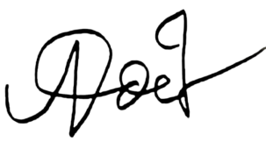

( Ade Try Atwinda Harahap )

